智爱客小程序产品设计与研发实施文档

版本： v1.4-recovered
日期： 2026-04-20
适用对象： 产品经理、前端研发、后端研发、测试工程师、实施顾问
文档目的： 在已恢复的原文档结构基础上，补充 6.1 页面总览截图与 6.3 关键业务节点截图，使研发团队能够结合页面实图、页面状态与流程说明进入实施阶段。

---

1. 文档说明

本文档基于当前项目代码、已恢复的截图素材、既有产品设计文档与交接文档重新整理而成，重点延续上一版文档关于培训智能体的业务结构与实施表达方式，并将本轮要求聚焦到 6.1 页面总览 与 6.3 节点截图补充 两部分。智爱客小程序当前聚焦餐饮连锁行业的培训智能体，通过 AI 对话完成培训发起、任务接收、员工答题、评分反馈和结果追踪，从而驱动组织结构自然生长与培训数据沉淀。1 2

从研发落地角度看，文档中的截图并非只用于视觉展示，而是用于校准页面边界、确认入口位置、识别页面状态切换和核对字段结构。对于当前未恢复到真实截图的节点，本文档保留原业务逻辑说明，并以“真实入口截图 + 代码逻辑说明”的方式暂时承接，避免业务闭环因素材缺失而中断。

---

2. 产品定位与设计原则

智爱客（Zeaik）定位为面向餐饮连锁企业的 AI 运营管理平台，核心能力覆盖店面运营 AI 模型、集团运营 AI 模型、AI 智能菜单与培训智能体。小程序原型当前聚焦培训智能体，通过“无感注册、通用邀请链接、组织自生长”三项机制，把员工培训行为直接转化为组织数据与管理闭环。1 2

设计原则 | 设计含义 | 对研发的直接影响
**无感注册** | 员工点击培训链接即可进入培训，不应被传统注册流程打断 | 需要把登录、身份确认、关系选择嵌入培训入口前置步骤
**通用邀请链接** | 同一条链接既可向下扩散，也可向上生长 | 邀请落地页不能写死上下级身份，关系需由接收者自选
**组织自生长** | 培训数据推动组织树自动归位，无需 HR 手工维护 | 注册成功后需同步写入组织关系、培训任务归属与结果上报链路
**对话即培训** | 培训不是独立考试页，而是嵌入会话流 | 页面应优先复用 AI 对话消息体、输入区、反馈气泡与会话状态机

---

3. 角色与核心页面范围

当前版本至少覆盖四类参与主体：潜在客户、普通员工、门店管理者、区域或集团管理者。其中潜在客户更多停留在首页体验与产品理解阶段；员工承担培训接收与答题职责；管理者承担培训发起、对象选择、结果追踪职责；更上层管理者承接跨层级汇总与组织增长观察职责。2 3

角色 | 核心目标 | 主要入口 | 结果沉淀
**广告/会议流量用户** | 通过问题清单与 AI 交互理解产品能力 | 首页首屏、问题清单、产品体验入口 | 留资与意向判断
**普通员工** | 接收培训、完成答题、获得反馈与评分 | 培训链接、培训主页、AI 培训任务 | 培训记录、成绩、反馈
**门店管理者** | 发起培训、选择对象、查看问题与完成率 | 首页培训卡片、培训管理页、组织架构页 | 培训任务、完成率、问题清单
**区域/集团管理者** | 查看下级团队培训表现与组织扩张结果 | 组织树、培训管理汇总、上级视角 | 汇总结果、趋势与监督动作

---

4. 小程序总体结构概览

当前原型采用 单页状态切换 的移动端壳层组织方式，页面主要由 `MiniAppShell.tsx` 控制视图切换。根据既有代码与交接记录，培训相关的关键页面包含：首页、培训主页、培训管理页、组织架构页、培训报告页与组织注册页。3 4

研发实施时，应优先以页面状态与组件事件驱动视图切换，而非依赖复杂 URL 路由，因为当前原型更接近微信小程序的页面栈与弹层式体验。

---

5. 培训智能体业务闭环摘要

培训智能体的完整闭环可概括为：发起培训 → 选择组织对象 → 员工进入培训 → 会话出题与回答 → 评分与报告 → 发起者查看结果。其中“进入培训”与“完成培训”并不是孤立动作，而是和组织关系判断、提示机制、评分机制及上级可见范围共同构成一条链路。3 4

闭环阶段 | 页面/载体 | 核心动作 | 输出结果
发起培训 | 首页培训卡片 / 管理页 | 选择对象、生成任务、设定截止 | 培训任务
承接培训 | 邀请链接 / 培训主页 | 注册、确认关系、进入任务 | 参与人身份与任务归属
会话答题 | 培训会话页 | 出题、回答、提示、跳过 | 单题反馈与过程数据
评分归档 | 培训完成态 / 培训报告页 | 计算得分、生成总结 | 总分、星级、知识点反馈
结果追踪 | 管理端概览 / 问题清单 | 查看完成率、问题排行、成员表现 | 团队结果与追踪动作

---

6. 页面总览与关键业务节点

6.1 页面总览（补充截图）

为便于研发快速建立“页面—角色—入口—结果”的直觉，本节补充当前已恢复的关键页面截图。由于沙箱恢复后部分后续文档与截图丢失，这里优先保留已经核实可用的真实页面图片。

图号 | 页面名称 | 截图 | 页面作用 | 主要入口
图 6-1 | 首页问题体验与功能入口 | `![图6-1 首页问题体验与功能入口](../../screenshots/3000-is1n6rzo03lon61_2026-04-19_08-55-58_1026.png)` | 用于广告流量、会议扫码和线下面谈时的第一触点，展示问题清单、产品体验和 AI 培训入口 | 外部投放链接 / 扫码直达
图 6-2 | 首页内发起 AI 培训卡片 | `![图6-2 首页内发起AI培训卡片](../../screenshots/3000-is1n6rzo03lon61_2026-04-19_08-56-16_2323.png)` | 体现管理者从首页直接发起培训的快捷路径，是 6.3.1 的核心入口截图 | 首页首屏卡片
图 6-3 | 组织层级选择页 | `![图6-3 组织层级选择页](../../screenshots/3000-is1n6rzo03lon61_2026-04-19_08-56-58_6102.png)` | 展示集团、管理层、店长等层级的组织对象选择方式，是发起培训时选择范围的关键节点 | 发起培训后进入对象选择
图 6-4 | 组织成员二级选择页 | `![图6-4 组织成员二级选择页](../../screenshots/3000-is1n6rzo03lon61_2026-04-19_08-57-18_8522.png)` | 展示通讯录式成员勾选与底部确认栏，支撑发起者确定培训对象 | 点击某层级进入成员页

从实施视角看，6.1 的价值不在于展示所有页面，而在于提供一组足以串起关键培训闭环的页面锚点。研发可先依据这四张图完成首页入口、组织选择和发起动作的结构实现，再补足后续会话页与报告页的状态渲染。

6.2 页面之间的主跳转关系

起点页面 | 触发动作 | 目标页面/状态 | 说明
首页 | 点击“9.9元餐饮AI培训”或培训快捷卡 | 发起培训流程 | 管理者入口，优先用于组织对象选择与任务配置
首页 | 点击底部“AI培训”页签或培训任务卡 | 培训主页 | 员工端或通用培训任务入口
组织层级页 | 点击层级卡片 | 组织成员二级选择页 | 进入具体人员勾选状态
培训主页 | 点击“开始培训” | 培训会话态 | 进入答题状态机
培训完成态 | 点击“查看完整报告” | 培训报告页 | 展示总分、星级、知识点反馈
培训管理页 | 查看概览或问题清单 | 结果追踪态 | 管理者查看完成率、问题排行与成员表现

6.3 培训关键业务节点（补充截图）

6.3.1 首页内发起 AI 培训的操作链路

首页中的培训卡片是最短路径的管理入口，适用于线下面谈、会议现场演示和熟客复购转化场景。用户在首页即可感知培训模块的存在，无需先进入深层管理页，这使得“边讲解、边发起培训”的现场演示具备更高效率。

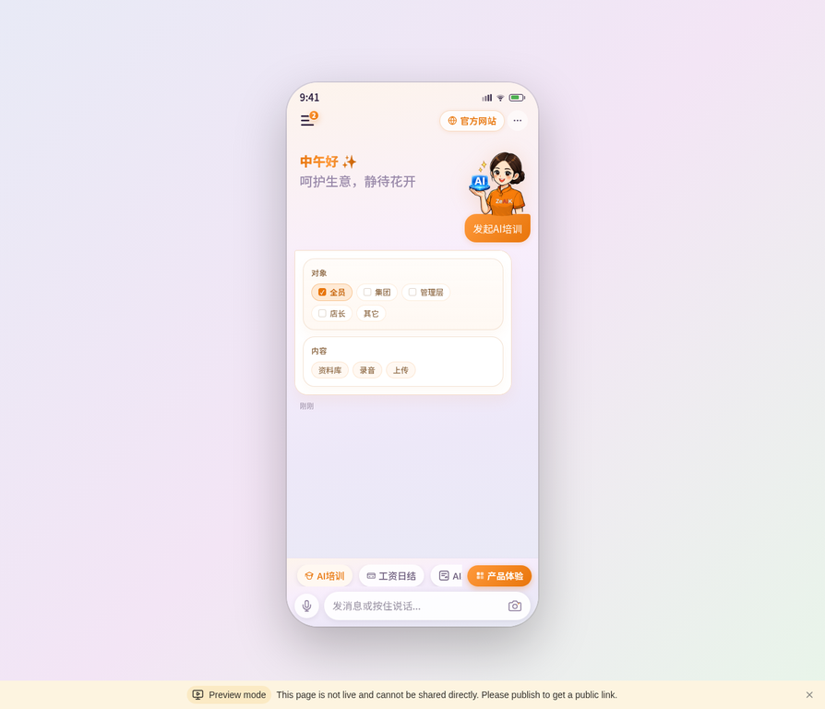
图6-3-1 首页发起培训卡片

图注：图 6-3-1 展示首页中的“9.9元餐饮AI培训”发起卡片。该卡片承担体验引流、管理动作快捷发起和培训模块显性曝光三重功能。

步骤 | 用户动作 | 页面响应 | 研发实现提示
1 | 管理者进入首页 | 首屏展示培训卡片 | 卡片应常驻首页显著区域，不应埋入二级菜单
2 | 点击培训卡片 | 进入培训发起链路 | 建议复用统一状态切换函数而不是单独页面重载
3 | 进入选择对象步骤 | 展示组织层级列表 | 需支持层级卡片点击后的二级选择
4 | 确认对象并继续 | 生成培训任务并进入后续任务配置 | 后续应衔接题目选择、截止时间、邀请分发

6.3.2 各层级用户参加培训的设计说明

培训参与不是单一的“员工答题”，而是由上级、平级与下级构成的组织传播机制。不同层级在培训链路中承担不同职责：管理者负责发起和监督，普通员工负责接收与完成，潜在上级用户则可能通过同一邀请链接向上扩展组织结构。

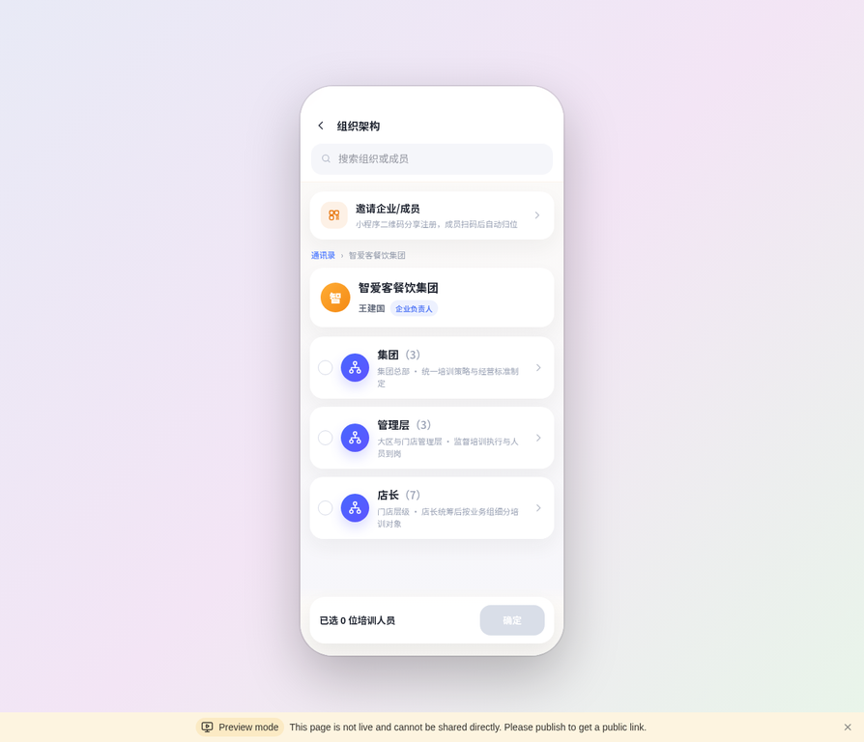
图6-3-2 组织层级选择页

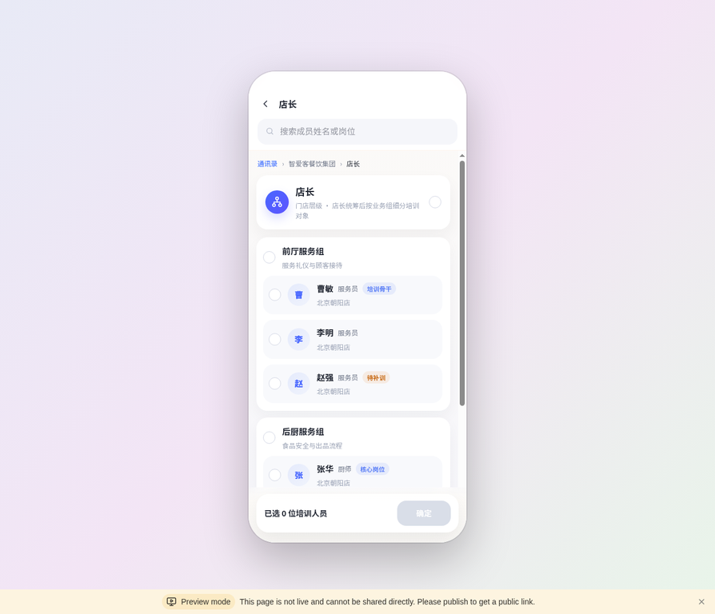
图6-3-3 组织成员二级选择页

图注：图 6-3-2 展示培训发起时的层级选择状态，图 6-3-3 展示进入某一层级后的成员勾选状态。两张图共同定义了“先选层，再选人”的组织选择机制。

参与角色 | 进入方式 | 在培训中的动作 | 数据归属
**门店/区域管理者** | 首页培训卡片、培训管理页 | 发起培训、选择组织对象、查看结果 | 归属到发起人团队
**普通员工** | 培训主页、邀请链接 | 接收任务、答题、提交反馈 | 归属到所属门店与直属上级
**上级扩展节点** | 通用邀请链接 | 选择“我是 TA 的上级”，完成注册 | 触发组织向上扩展
**下级扩展节点** | 通用邀请链接 | 选择“我是 TA 的下级”，完成注册 | 触发组织向下扩展并加入任务

6.3.3 培训会话回复逻辑与问题发起

当前恢复素材中尚未找回真实的培训会话截图，因此本节点暂以真实入口截图配合代码态说明补充。根据培训页实现，员工进入培训后，系统先展示待完成任务卡片；点击“开始培训”后，页面进入 `isTrainingActive = true` 状态，由 AI 依次推送题目，并在每题后根据回答结果输出反馈气泡。3


图6-3-4 会话入口代表图

图注：由于当前会话页真实截图未恢复，图 6-3-4 暂以培训入口页作为代表图，用于说明培训会话链路的触发点。研发实施时应以会话页状态机为准，而不是以该图替代最终界面稿。

会话节点 | 页面表现 | 逻辑说明
任务待启动 | 展示任务卡片与“开始培训”按钮 | 用户必须先选择任务，输入区才解除禁用
AI 发题 | 左侧白色或强调色消息体展示题目内容 | 包含题号、进度、题干与可选关键点提示
用户回答 | 右侧橙色气泡或语音识别文本 | 支持文字与语音两种回答方式
单题反馈 | AI 输出正确或需改进反馈 | 反馈中需要体现得分、命中关键点与下一步动作

6.3.4 问题回答分支：答对、答错、跳过、查看提示

培训页代码显示，当用户答题命中关键点达到阈值，或在有限尝试次数后达到通过条件时，系统判定该题通过；若连续答错，则显示“查看提示”和“跳过此题”操作。也就是说，答题并非单一路径，而是一个带有分支控制和容错机制的训练过程。3

分支动作 | 触发条件 | 页面反馈 | 结果影响
**答对** | 关键点匹配达到阈值 | 显示正确反馈气泡，自动进入下一题 | 正常计分
**答错** | 关键点匹配不足 | 显示需改进反馈，累计尝试次数 | 暂不进入下一题
**查看提示** | 至少发生一次答错 | 当前题展示关键点提示 | 最终得分按提示使用规则扣减
**跳过此题** | 用户主动放弃当前题 | 直接切换到下一题 | 当前题记 0 分

从实现角度看，这一节点虽然暂未补到真实截图，但它决定了消息体、提示按钮、跳过按钮、题目切换与得分累计的交互结构，因此属于研发优先级极高的状态节点。

6.3.5 培训评分机制与完成态说明

根据既有设计逻辑，培训评分由单题分值累加构成，并受到提示使用与尝试次数的影响：首次正确得满分，使用提示后扣减，二次尝试通过再扣减，跳过则为 0 分。培训完成后页面进入总结态，并允许用户查看完整培训报告。3

评分情形 | 分值策略 | 前端需展示的关键信息
首次答对 | 单题满分 | 正向反馈、当前累计分、进入下一题
使用提示后答对 | 在满分基础上扣减 | 显示“已使用提示”标签或扣分说明
多次尝试后通过 | 再次扣减 | 反馈中需包含“继续加油”类文案
跳过 | 0 分 | 当前题记为跳过，并保持流程不中断
培训完成 | 汇总总分与星级 | 展示总分、掌握评价、查看完整报告入口

当前恢复素材中未找到独立评分结果页截图，因此本节点在原文档中先保留规则表与说明。若后续补采到真实结果页，可直接替换本节点的代表图与图注。

6.3.6 培训发起者查看并追踪培训结果

培训的终点不是员工交卷，而是发起者能够看到完成率、问题清单与成员表现。根据管理页设计，管理者可在概览区域查看本周完成率、员工完成情况列表，并在问题清单区域看到高频错误知识点，从而发起二次培训或追加辅导。3

查看维度 | 典型字段 | 管理动作
完成率 | 本周完成率、已完成人数、未完成人数 | 催办、继续跟进
成员表现 | 姓名、完成题数、平均分、最近活跃时间 | 下钻查看个人培训情况
问题清单 | 问题标题、答错人数、答错率 | 针对高频问题再次发起培训
上级同步 | 是否同步给上级、是否展示上级通知 | 决定培训数据是否继续向上汇总

从业务闭环角度，这一节点确保培训不仅“做完”，而且“可追踪、可复训、可汇报”。研发应把其视为管理端的核心价值页面，而不是简单的数据列表页。

---

7. 研发实施建议

在当前恢复状态下，最稳妥的实施路径是先完成首页、发起培训、组织选择与培训状态机四段主链路，再补足会话页与报告页的截图对照和视觉校准。对于 6.3.3 至 6.3.6 这些暂时缺少真实页面截图的节点，建议研发优先依据代码状态、字段定义和流程规则完成实现，同时保留截图占位能力，后续在补采真实界面后再做视觉对齐。

实施优先级 | 建议内容 | 说明
**P0** | 首页培训入口、组织层级选择、成员勾选、培训任务生成 | 已有真实截图支撑，适合优先实现
**P0** | 培训会话状态机、答题分支、提示与跳过逻辑 | 虽缺截图，但业务规则明确，必须先实现
**P1** | 培训完成态、报告页、管理端结果追踪 | 决定闭环是否成立
**P1** | 邀请关系与组织自生长同步逻辑 | 影响组织树与结果上报链路
**P2** | 会话页视觉细节与报告页视觉精修 | 可在核心流程跑通后迭代

---

References

1: https://www.zeaik.com/scheme "智爱客解决方案页面"
2: https://www.zeaik.com/about "智爱客关于我们页面"
3: file:///home/ubuntu/zeaik-miniapp-prototype/docs/product-design.md "项目现有产品设计文档"
4: file:///home/ubuntu/zeaik-miniapp-prototype/docs/handover.md "项目交接文档"

